令和５年度 技術セミナー Arduino(アルドゥイーノ)で学ぶマイコンハンズオン申込書
(あて先)(公財)名古屋産業振興公社 ものづくり人材育成課 FAX：052-661-0158
E-mail：kenshu@nipc.or.jp
令和 年 月 日
（ふりがな）
社 名
 | URL：
代表者 | 役職 氏名
本社  所在地 | 〒  TEL（ ） － FAX（ ） －
資本金 | 万円 | 従業員数 | 名
業種  （下記一覧より記載） |  | 主要製品

受 講 者
ふりがな
所属・役職 氏名
勤務地 | 〒
連絡先 | TEL FAX
担当業務

連絡責任者
ふりがな
所属・役職 氏名
連絡先 | TEL FAX

E-mail：

※よろしければ、関連する研修等のご案内をさせていただきますのでご記入下さい。
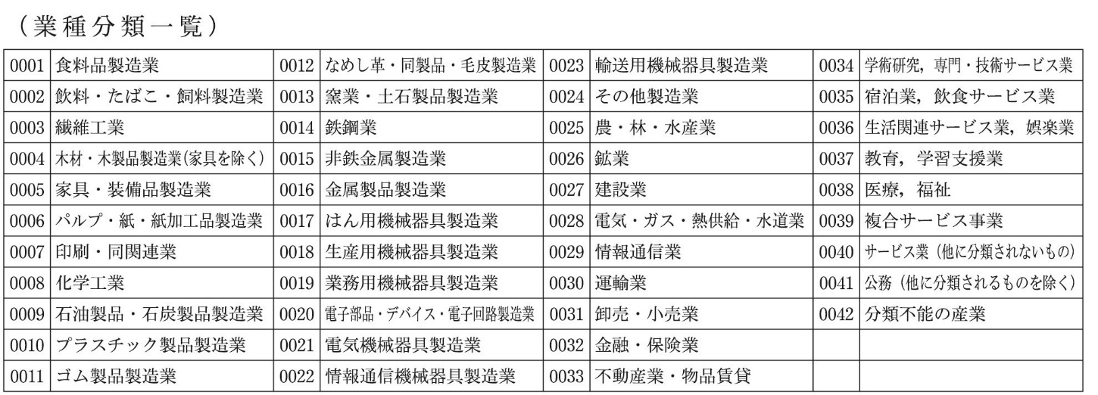※ご記入いただきました個人情報は、受講者への連絡や当公社の開催する研修の案内など研修の円滑な運営に必要な範囲内に限り、使用させていただきます。
※数日経過しても当方より連絡がない場合は、お手数ですがご連絡をお願いします。

